- Networking
  - Mỗi instance sẽ được run trong 1 VPC (virtual network) để tách biệt infrastructure với workload
  - Traffic trong region có bandwidth lên tới 100Gbps, ngoài region tối đa từ 5Gbps

- Network card
  - Là 1 card mạng ảo
  - Có thể attach hoặc detach khỏi instance, gán vào nhiều instance khác
  - Mỗi instance có thể attach nhiều Network Card
  - 1 network card có thể gán sang các instance khác
  - Các loại
    - VF (Virtual Function)
      - Đồ cũ, sử dụng cho các instance cũ
      - Tốc độ lên tới 10 Gbps
    - ENI (Elastic Network interface) (default)
      - Là 1 card mạng ảo, được cấp default khi bật máy
      - Mỗi 1 instance sẽ có 1 primary network interface (1 card mạng chính) và có thể có nhiều sencond network interface
      - Mỗi network interface đính kèm vào 1 network card
      - Mỗi network interface được chỉ định cho 1 subnet (khi attach instance vào network interface sẽ gán cho instance đó vào cùng subnet)
      - Mỗi network interface sẽ cấp cho instance
        - 1 primary private Ipv4 và 1 private DNS hostname
          - Sử dụng để giao tiếp với các instance trong cùng VPC
          - Có thể gán nhiều private Ipv4
        - 1 hoặc nhiều secondary private Ipv4
        - 1 Elastic IP per private Ipv4 (optional)
        - 1 public Ipv4 (optional) và 1 public DNS hostname
          - Sử dụng để giao tiếp với internet
        - 1 hoặc nhiều Ipv6 (optional)
Mặc định sẽ sử dụng Ipv4
        - Mac address
        - 1 hoặc nhiều security group
        - …
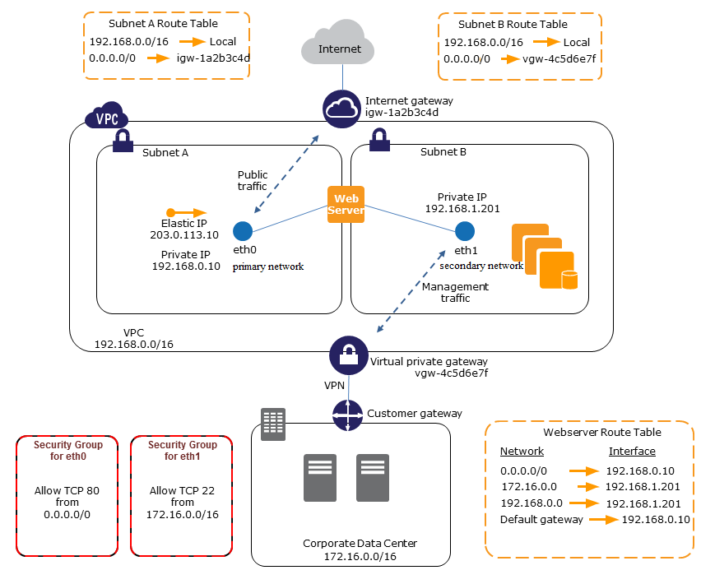
    - ENA (Elastic Network Adapter)
      - Performance tốt hơn ENI
      - Dùng khi có yêu cầu cao về network (download, upload tốc độ cao)
      - Không mất tiền khi enable
    - EFA (Elastic Fabric Adapter)
      - Là loại xịn nhất
      - Là device riêng đính kèm vào EC2 cho phép truy cập high performance computing (HPC)
      - Tốc độ lên tới 100 Gbps
      - Sử dụng trong tác vụ có yêu cầu rất cao về network (như machine learning)
      - Không support windows instance

- Reference

